ГОУ НПО «ПРОФЕССИОНАЛЬНОЕ УЧИЛИЩЕ № 2»
ДРОЖЖЕВОЕ ТЕСТО
И ИЗДЕЛИЯ ИЗ НЕГО

Выполнила:
Гарбузова Э.Э.
преподаватель спецдисциплин

ПРОКОПЬЕВСК
2012

Гарбузова Эдие Энверовна, преподаватель спецдисциплин ГОУ НПО ПУ № 2

В пособии даны рецептуры и технология приготовления изделий из дрожжевого и дрожжевого слоеного теста, требования к качеству изделий с иллюстрациями.
Подробно описаны способы приготовления дрожжевого и дрожжевого слоеного теста, признаки готовности теста, недостатки и способы устранения их.

Содержание

Введение ………………………………………………………………………..4
Дрожжевое безопарное тесто…………………………………………………5
Дрожжевое опарное тесто…………………………………………………….7
Недостатки теста и причины их возникновения………………………….9
Признаки готовности теста………………………………………………….10
Булочка домашняя…………………………………………………11
Сдоба выборгская…………………………………………………..12
Булочка «Российская»…………………………………………………....14
Булочка школьная………………………………………………………...15
Крендель сдобный «Юбилейный»…………………………………….17
Булочка лимонная…………………………………………………………18
Булочка «Бриош»…………………………………………………………..19
Булочка шафранная………………………………………………..20
Булочка ванильная…………………………………………………………...21
Булочка с орехами…………………………………………………………….23
Ватрушка………………………………………………………………………24
Булочка дорожная…………………………………………………………26
Булочка детская……………………………………………………………….27
Кулебяка………………………………………………………………………..29
Расстегаи………………………………………………………………………..31
Пирог «Невский»………………………………………………………………33
Пирог «Московский»………………………………………………………….35
Кекс «Здоровье»………………………………………………………………..37
Кекс «Весенний»……………………………………………………………….38
Дрожжевое слоеное тесто……………………………………………………..39
Недостатки изделий из слоеного дрожжевого
теста и причины их возникновения………………………………………..40
Слойка с повидлом…………………………………………………………….41
Булочка слоеная……………………………………………………………….42
Крученик слоеный…………………………………………………………….44
Рецензия ………………………………………………………………………..45
Литература …………………………………………………………………….46

Введение

«Уважение к прошлому - вот черта, отличающая образованность от дикости», - говорил А.С.Пушкин, и время показало, что поэт был совершенно прав.
Заглянем же с уважением в наше прошлое, и пусть попытка эта коснется самого земного и насущного, но, несомненно, нашего прошлого,- изделий из дрожжевого теста - по разным поводам и во всех ее аспектах и вспомним все, что с ними связано: «обряд известный угощенье», «привычки милой старины», «поблюдны песни хоровод». А поводов чтобы собраться за накрытым столом у каждой семьи достаточно: помолвка, свадьба, рождение ребенка, крестины и еще много важнейших для человека событий. И к каждому такому событию – свои изделия, свои неповторимые и в другие дни, не повторяющиеся кушанья: свательные пироги, свадебные курники, масленичные блины для молодых зятьев, крестильная каша, бабкины пироги в честь новорожденного, и еще, «как было в старь заведено»,- кутья в сочельник, рождественские колядки, сретенские «голубки» и «жаворонки», на сороки- «колобаны золотые», благовещенские кулебяки, пасхальные куличики и «барашки», Вознесенские «песенки», Воздвиженские «капустники».
Кулинарное искусство приготовления дрожжевых изделий, впрочем, как и всякое другое серьезное дело, требует от кондитера полной сосредоточенности, концентрации внимания, самоотверженности и, самоотречения, полной отдачи сил помимо постижения законов ремесла и проникновения в профессиональные тайны. Здесь, как и во всем, что, связано с жизнью человека, нет неглавного, все важно и исполнено смысла.
Изделия из дрожжевого теста привычны для человека с детства, привязывают его к родной кухне на всю жизнь.

Дрожжевое безопарное тесто.

Молоко или воду нагревают до 35-40° с учетом того, что при соединении с мукой и другими продуктами температура теста будет в пределах 26-32°. Если мука имеет более низкую температуру, то молоко или воду следует нагреть не выше 40°. Дрожжи разводят в отдельной посуде с небольшим количеством воды и добавляют в дежу, когда мука будет частично перемешана с водой.
Соль и сахар растворяют в небольшом количестве воды или молока, предназначенных для замеса, и, процедив через сито, соединяют с остальным сырьем. Яйца или меланж процеживают через сито и выливают в посуду для замеса. Муку просеивают через сито для удаления посторонних предметов и насыщения ее кислородом.
Дрожжи можно для большей активности за полчаса до замеса теста растворить в небольшом количестве воды (30°С) с добавлением 4% сахара (от массы теста).
Приблизительно за 2-3минуты до конца замеса добавляют в тесто растопленный жир. Замес продолжается до тех пор, пока тесто не перестанет прилипать к рукам.
Продолжительность замеса теста зависит от качества муки.
Посуду закрывают крышкой, чтобы тесто не заветрелось, и ставят в теплое место для брожения, которое длится 2,5-3,5 ч. Через 1,5-2 ч, когда тесто увеличилось в объеме 1,5-2 раза, обминают тесто 1-2 мин.. Тесто из слабой клейковины обминают 2 раза, а из муки со слабой клейковиной можно не обминать.
Окончание брожения теста определяется лабораторным способом по содержанию в нем кислоты или органолептическим. Время окончания брожения теста определить трудно, так как оно зависит от состава теста и его консистенции.
Так, например, жидкое и несдобное тесто созревает раньше, чем крутое и сдобное.
По внешним признакам конец брожения определяется следующим образом:
Выбродившее тесто увеличивается в объеме в 2,5 раза; при надавливании пальцем медленно выравнивается;
Поверхность выпуклая, тесто имеет приятный спиртовой запах; выпеченные изделия из выбродившего теста имеют пышную структуру, красивый внешний вид и приятный вкус;
Недобродившее тесто при надавливании пальцем быстро выравнивается; корочка изделий, выпеченных из такого теста, покрыта темными пятнами (налетом);
Перебродившее тесто при надавливании пальцем не выравнивается; поверхность такого теста плохая, запах неприятный, кислый; при разделки тесто рвется и плохо формируется; изделия, выпеченные из такого теста, плоские, бесформенные, с плохим вкусом.
В конце замеса в тесто добавляют размягченные жиры, накрывают его крышкой или полотенцем и ставят в теплое место(30°С) для брожения.

Дрожжевое опарное тесто

Для приготовления опары берут 35-60% муки, 60-70% воды и 100% дрожжей (по рецептуре).
Требования к температуре воды при изготовлении теста опарным способом, а также к объему посуды или дежи те же, что и для безопарного теста. Замешанная опары должна иметь температуру 27-29С.
Первоначально в дежу наливают подогретую воду и в ней разводят дрожжи, всыпают муку и все перемешивают. Для активизации дрожжей можно в опару добавить до 4% сахара по отношения к массе муки. Опара должна иметь консистенцию густой сметаны. Поверхность опары посыпают тонким слоем муки, дежу закрывают крышкой или покрывают полотном и ставят на 2-3 часа в теплое место.
Интенсивный процесс брожения начинается через 30-40мин, когда на поверхности опары появляются равномерные трещины, поверхность теста делается выпуклой, и оно начинает отходить от стенок посуды. Спустя 2-3 часа опара увеличится в объеме в 2-2,5 раза и на всей поверхности появляются лопающиеся пузырьки. Готовность опары определяется по внешним признакам: брожение начинает стихать, пузырьков на поверхности появляются все меньше, опара немного опадает.
Для теста с большим количеством сдобы и при изготовлении его из муки со слабой клейковиной опару готовят более густую. В густой опаре процесс брожения протекает медленнее и более равномерно, опара получается более сильная.
К выбродившей опаре добавляют оставшуюся воду с растворенными в ней солью и сахаром, яйца, жир и ароматические вещества. Все хорошо перемешивают и добавляют оставшуюся муку, предварительно просеяв ее. Продолжительность замеса с мукой 15мин. Температура замешанного теста должна быть 29-32°С.
При нормальном брожении тесто поднимается равномерно, без разрыва в течении 2-2,5ч. оно эластично, не прилипает к рукам. За это время производят 1-2 обминки. Кислотность теста до 3° .
Тесто с «отсдобкой» приготовляют в том случае, когда в состав теста входит много жира и сахара, которые задерживают развитие дрожжей, или когда из одного основного теста нужно приготовить тесто с разным количеством сдобы. Способ этот заключается в том, что сдоба вводится в тесто, приготовленное опарным способом, не сразу, а в два приема. Вторая порция сдобы называется «отсдобкой», к ней добавляется еще немного муки.
Опару и тесто с опарой приготовляют, как описано выше, но при замесе учитывают, что чем больше в состав теста входит масла, яиц, тем больше требуется оставить муки для «отсдобки». Если по рецептуре полагается много яиц, то частично их можно добавлять в тесто и даже в опару.
Примерно через час замеса теста, примерно без «отсдобки» (когда тесто увеличится в объеме), делают первую обминку и добавляют оставшиеся по норме продукты, соль и сахар, растворенные в воде, размягченное масло. Для изделий, выпекаемых в формах, тесто готовят более жидкое, чем для изделий, выпекаемых на листах.
Процесс теста с «отсдобкой» длится 4-5 мин, при этом остаются мелкие островки непромешенного теста с маслом, этим достигается возможность нормального развития дрожжей. Через 30-40 мин делают вторую обминку в течение 3-5 мин и формируют изделия.
Тесто с замедленным процессом брожения приготавливают на опаре, замешанной на воде или молоке температурой 10-15°С. Замешанную вечером опару, ставят в помещение, температура которого 18-20° С, а оставшуюся муку – в теплое место. Утром яйца и сахар нагревают на мармите до 40-60°С. и перемешивают с опарой, а затем с мукой. В конце замеса добавляют согретые жиры. Через час такое тесто готово к разделке.
Тесто с ускоренным процессом брожения приготавливают с повышенным количеством дрожжей( в 2-3 раза больше нормы) или поставив тесто на воде температурой 35°С и сделав его более жидкой консистенции, чем обычно. Замес теста производят более интенсивно и длительно.

Таблица недостатков теста и причин их возникновения и способы их исправления.

Недостатки | Причины возникновения | Способы исправления
Тесто не походит или  Процесс брожения проходит  Недостаточно интенсивно | Тесто охладилось ниже10°С.  Тесто перегрето и имеет  Температуру выше 55°С.  Недоброкачественные дрожжи. | Подогреть тесто постепенно до 30°С. Тесто охладить до 30°С и добавить свежих дрожжей. Добавить в тесто дрожжей хорошего качества.
Тесто слишком сладкое или соленое | Сахар или соль положены сверх нормы, вследствие чего задержалось развитие дрожжей. | Замесить тесто без сахара или соли и соединить с пересоленным или переслащенным тестом.
Тесто кислое | Тесто перебродило | Замесить тесто без дрожжей, используя перекисшее тесто как закваску.
Пониженный объем теста | Недостаточная обминка | Производить обминку теста в зависимости от «силы» муки
Образование высохшего слоя | Тесто бродило в помещение с низкой относительной влажностью | Во время брожения накрыть тесто крышкой или салфеткой.

Признаки готовности теста.

Признаки | Поверхность | Отличие | Изделие
Тесто | Поверхность | Отличие | Изделие
Выбродившее | 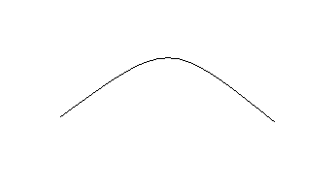 | Увеличилось в 2,5-2 р. Приятный спиртовой запах, медленное поднимание | Пышные, подъемные, пористые, красивые.
Недобродившее |  | Малый объем быстро поднимается | Низкий объем, трещины, корочка с трещинами
Перебродившее |  | При Недобродившее вообще не подымается имеет резкий запах спирта | Плоские изделия бесформенные с плохим вкусом и запахом.

Булочка домашняя

№ | Наименование продуктов | 100шт гр. | 10шт гр. | 1шт гр.
1 | Мука | 6755 | 675,5 | 67,55
2 | Сахар-песок | 1420 | 142,0 | 1,42
3 | Маргарин | 1485 | 148,5 | 1,485
4 | Меланж | 190 | 19 | 1,9
5 | Соль | 60 | 6 | 0,6
6 | Дрожжи | 170 | 17 | 1,7
7 | вода | 2850 | 285,0 | 28,50
 | Выход | 6000 | 600 | 60

Технология приготовления.
Из теста приготовленным опарным способом, формуют шарики массой 107г. При укладывании на противень расстояние между шариками теста должно быть 8-10см. после этого противень ставят в теплое влажное место для расстойки.
За 5-10 мин до выпечки булочки равномерно смазывают яйцом при помощи кисточки, посыпают сахарным песком и выпекают при 230°С в течение 10 мин.

Требования к качеству: булочки круглые, от золотисто-желтого до светло-коричневого цвета; поверхность блестящая, тесто хорошо пропечено.

Сдоба выборгская

№ | Наименование продуктов | 100шт гр. | 10шт гр. | 1шт гр.
1 | Мука | 3185 | 318,5 | 31,85
2 | Сахар | 640 | 64 | 6,4
3 | Маргарин | 220 | 22 | 2,2
4 | Ванилин | 2 | 0,2 | 0,02
5 | Дрожжи | 50 | 5 | 0,5
6 | Соль | 35 | 3,5 | 0,35
7 | Вода | 375 | 37,5 | 3,75
8 | Сахарная пудра | 30 | 3 | 0,3
9 | меланж | 130 | 13 | 1,3
10 | варенье | 380 | 38 | 3,8
11 | мак | 35 | 3,5 | 0,35
12 | патока | 65 | 6,5 | 0,65
 | выход | 5000 | 500 | 50

Технология приготовления.

Тесто готовят опарным способом и разделывают в виде плюшек или устриц. Для этого тесто выкладывают на подпыленный мукой стол и подкатывают в равные по толщине жгуты, которые разрезают на куски массой по 57г. Кусок раскатывают скалкой, смазывают маслом или маргарином и завертывают в рулет. Сложив рулет вдвое, делают ножом один или два надреза. Если концы не скреплены, получается плюшка круглой формы. А если концы скреплены – одинарная или двойная плюшки. Изделия укладывают на смазанные жиром листы, оставляют для расстойки на 30 мин, за 10 мин до выпечки смазывают яйцом и после выпечки посыпают сахарной пудрой. Выпекают при 250-260°С.

Сдоба выборгская
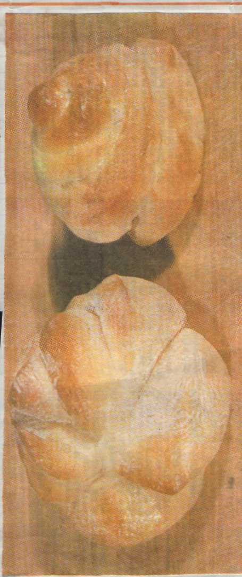

Булочка «Российская»

№ | Наименование продуктов | 100шт гр. | 10шт гр. | 1шт гр.
1 | Мука | 3500 | 350 | 35
2 | Сахар-песок | 1200 | 120 | 12
3 | Маргарин | 500 | 50 | 5
4 | Молоко | 500 | 50 | 5
5 | Меланж | 350 | 35 | 3,5
6 | Дрожжи | 100 | 10 | 1
7 | Соль | 35 | 3,5 | 0,35
8 | Ванилин | 2 | 0,2 | 0,02
9 | вода | 1150 | 115 | 11,5
 | выход | 6000 | 600 | 60

Технология приготовления.

Дрожжевое тесто готовят на воде с добавлением молока. Готовое тесто развешивают по 65-66г, подкатывают в шарики и укладывают на смазанный жиром лист. После расстойки в течение 30-40 мин на булочках делают крестообразный надрез, смазывают яйцом, посыпают сахарным песком и выпекают при 250°С в течение 10-12 мин.
Требования к качеству: булочка круглой формы, поверхность блестящая, светло-коричневого цвета, с неглубоким крестообразным надрезом, посыпана сахаром-песком, мякиш пышный.

Булочка школьная

№ | Наименование продуктов | 100шт гр. | 10шт гр. | 1шт гр.
1 | Мука | 3121 | 3121,1 | 31,21
2 | Масло сливочное | 94 | 9,4 | 0,94
3 | Масло растительное | 16 | 1,6 | 0,16
4 | Соль | 47 | 4,7 | 0,47
5 | Дрожжи | 31 | 3,1 | 0,31
6 | Вода | 1607 | 160,7 | 16,07
7 | Жир для листов | 25 | 2,5 | 0,25
8 | Меланж для изделий | 31 | 3,1 | 0,31
 | выход | 4000 | 400 | 40

Технология приготовления.

Тесто готовят безопарным или опарным способом. На подпыленный мукой столе готовое тесто делят на куски массой 47г и формуют шарики, которые укладывают на кондитерские листы швом вниз на расстоянии 3-4 см друг от друга. Продолжительность расстойки изделий в теплом месте, влажном месте 25-30 мин. За 5-10 мин до выпечки булочки смазывают меланжем и выпекают при 250-270С° в течение 8-10 мин.

Булочка школьная
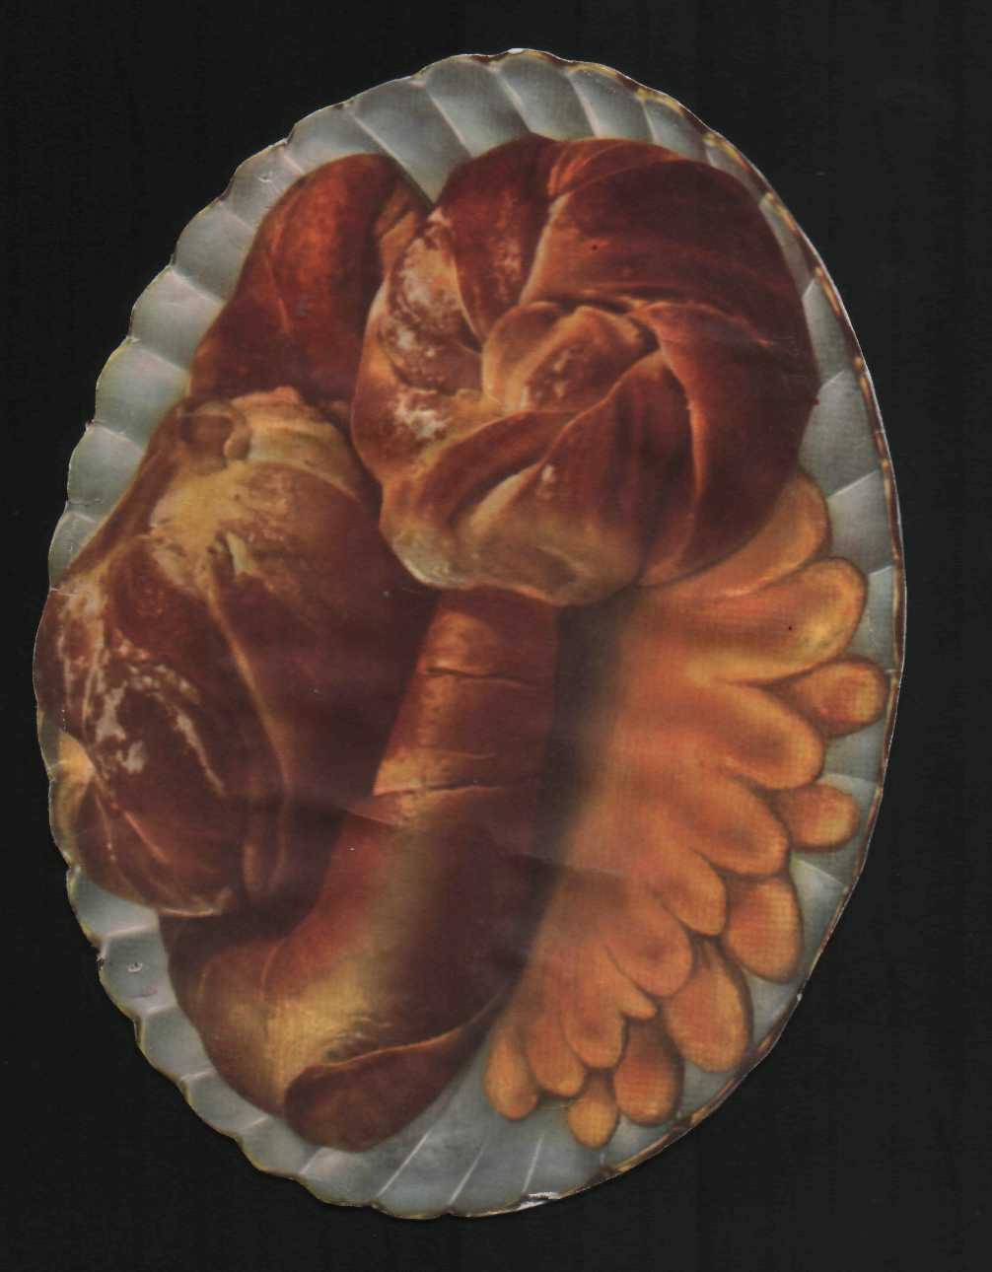

Крендель сдобный «Юбилейный»

№ | Наименование продуктов | 100шт гр. | 10шт гр. | 1шт гр.
1 | Мука |  | 3949 | 394,9
2 | Сахар-песок |  | 670 | 67
3 | Маргарин |  | 925 | 92,5
4 | Меланж |  | 867 | 86,7
5 | Дрожжи |  | 158 | 15,8
6 | Соль |  | 30 | 3
7 | Молоко |  | 1340 | 134
8 | Масло растительное |  | 20 | 2
9 | Сахарная пудра |  | 40 | 4
 | выход |  | 6500 | 650

Технология приготовления.

Тесто готовят опарным способом. Опару ставят на молоке, подогретом до 30°С, на 15-20 мин, затем кладут остальные продукты. Консистенция теста должна быть более густой, чем для булочек, чтобы при выпечки форма кренделя сохранилась. Во время брожения делают две обминки.
При разделки тесто закатывают в жгуты с утолщенной серединой, а затем, уложив на листы, формуют из них крендель.
После расстойки крендель дважды смазывают яйцом и выпекают. Поверхность после выпечки кренделя посыпают сахарной пудрой.

Булочка лимонная.
№ | Наименование продуктов | 100шт гр. | 10шт гр. | 1шт гр.
1 | Мука | 2800 | 280 | 28
2 | Масло сливочное | 1050 | 105 | 10,5
3 | Сахар-песок | 580 | 58 | 5,8
4 | Меланж | 570 | 57 | 5,7
5 | Дрожжи | 130 | 13 | 1,3
6 | Соль | 30 | 3 | 0,3
7 | Молоко | 700 | 70 | 7
8 | Вода | 248 | 24,8 | 2,48
9 | Сок лимонный | 60 | 6 | 0,6
10 | Жир для листов | 20 | 2 | 0,2
11 | Орехи | 150 | 15 | 1,5
 | Выход | 5000 | 500 | 50

Технология приготовления.

Булочки готовят из дрожжевого теста, приготовленного опарным способом. Для приготовления опары берут полагающиеся по норме воду, дрожжи, половину молока и 1кг муки. Через 30 мин добавляют оставшиеся продукты и ставят дежу в теплое место. Готовое тесто разделывают на булочки круглой формы и укладывают на смазанные жиром листы. После расстойки поверхность булочек надрезают ножницами крест-накрест, смазывают меланжем, посыпают дробленым орехом и выпекают при 260°С. После выпечки, булочки смазывают ароматизированным сиропом.

Булочка «Бриош»

№ | Наименование продуктов | 100шт гр. | 10шт гр. | 1шт гр.
1 | Мука пшеничная | 3760 | 376 | 37,60
2 | Сахар-песок | 670 | 67 | 6,7
3 | Масло сливочное | 925 | 92,5 | 9,25
4 | Меланж | 698 | 69,8 | 6,98
5 | Дрожжи | 158 | 15,8 | 1,58
6 | Соль | 30 | 3 | 0,3
7 | Вода | 1340 | 134 | 13,40
8 | Жир для листов | 20 | 2 | 0,2
 | выход | 6500 | 650 | 65

Технология приготовления.

Из дрожжевого теста, приготовленным опарным способом, на подпыленный мукой столе формуют круглые булочки массой по 73г и укладывают на смазанные жиром листы. Булочки делают различной формы.

Булочка шафранная

№ | Наименование продуктов | 100шт гр. | 10шт гр. | 1шт гр.
1 | Мука | 2800 | 280 | 2,8
2 | Масло сливочное | 800 | 80 | 8
3 | Сахар-песок | 580 | 58 | 5,8
4 | Меланж | 400 | 40 | 4
5 | Дрожжи | 130 | 13 | 1,3
6 | Соль | 30 | 3 | 0,3
7 | Молоко | 700 | 70 | 7
8 | Изюм | 670 | 67 | 6,7
9 | Шафран | 2 | 0,2 | 0,02
10 | Водка(40°) | 10 | 1 | 0,1
11 | Жир для листов | 20 | 2 | 0,2
12 | Вода | 88 | 8,8 | 0,88
 | выход | 5000 | 500 | 50

Технология приготовления.

Тесто готовят опарным способом. В созревшее тесто во время обминки кладут изюм и оставляют для расстойки в течение 20-30 мин. Тесто разделывают на подпыленном мукой столе в виде шариков массой 56-57 г и укладывают на смазанные листы жиром. За 10 мин до выпечки булочки смазывают яйцом и выпекают при 260-270°С. После выпечки смазывают сахарным сиропом. Сухой шафран настаивают на водке, и раствор шафрана вводят в тесто при замесе.

Булочка ванильная

№ | Наименование продуктов | 100шт гр. | 10шт гр. | 1шт гр.
1 | Мука | 6755 | 675,5 | 67,55
2 | Сахар-песок | 1150 | 115 | 11,5
3 | Маргарин | 855 | 85,5 | 8,55
4 | Меланж | 595 | 59,5 | 5,95
5 | Соль | 95 | 9,5 | 0,95
6 | Дрожжи | 135 | 13,5 | 1,35
7 | Вода | 3000 | 300 | 30
8 | Ванилин | 5 | 0,5 | 0,005
 | выход | 10000 | 1000 | 100

Технология приготовления.

Из теста приготовленным опарным способом с добавлением ванилина, формуют шарики массой 107г. При укладывании на противень расстояние между шариками теста должно быть 8-10см. после этого противень ставят в теплое влажное место для расстойки.
За 5-10 мин до выпечки булочки равномерно смазывают яйцом при помощи кисточки, посыпают сахарным песком и выпекают при 230°С в течение 10 мин.

Требования к качеству: : булочки круглые, от золотисто-желтого до светло-коричневого цвета; поверхность блестящая, тесто хорошо пропечено.

Булочка ванильная

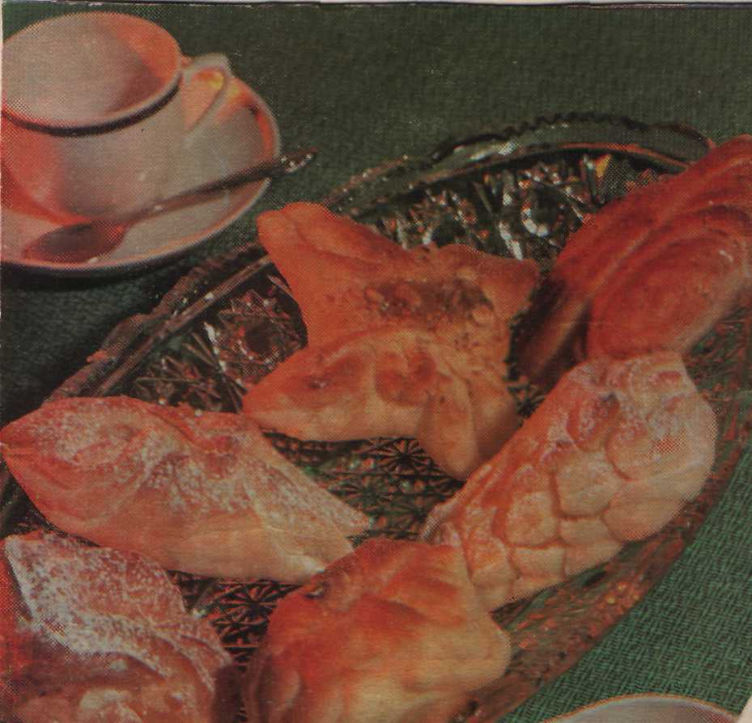

Булочка с орехами.

№ | Наименование продуктов | 100шт гр. | 10шт гр. | 1шт гр.
1 | Мука | 5265 | 526,5 | 52,65
2 | Сахар-песок | 1315 | 131,5 | 13,15
3 | Маргарин | 920 | 92 | 9,2
4 | Меланж | 1055 | 105,5 | 1055
5 | Молоко | 1055 | 105,5 | 10,55
6 | Изюм | 1280 | 128 | 12,8
7 | Ядра орехов | 106 | 10,6 | 1,06
8 | Соль | 55 | 5,5 | 0,55
9 | Дрожжи | 265 | 26,5 | 2,65
10 | Ванилин | 10 | 1 | 0,1
 | выход | 10000 | 1000 | 100

Технология приготовления.

Из теста приготовленным опарным способом с добавлением ванилина, формуют шарики массой 107г. При укладывании на противень расстояние между шариками теста должно быть 8-10см. после этого противень ставят в теплое влажное место для расстойки.
За 5-10 мин до выпечки булочки равномерно смазывают яйцом при помощи кисточки, посыпают дробленными орехами и выпекают при 230°С в течение 10 мин.

Требования к качеству: булочки круглые, от золотисто-желтого до светло-коричневого цвета; поверхность блестящая и посыпана орехами, тесто хорошо пропечено.

Ватрушка

№ | Наименование продуктов | 100шт гр. | 10шт гр. | 1шт гр.
1 | Мука | 3800 | 380 | 38
2 | Маргарин столовый | 200 | 20 | 2
3 | Меланж | 350 | 35 | 3,5
4 | Соль | 40 | 4 | 0,4
5 | Дрожжи | 100 | 10 | 1
6 | Вода | 1500 | 150 | 15
7 | Повидло | 3000 | 300 | 30
8 | Жир для листов | 25 | 2,5 | 0,25
 | выход | 7500 | 750 | 75

Технология приготовления.

Дрожжевое тесто для ватрушек готовят безопарным способом. Готовое тесто раскатывают в виде жгута диаметром 3см, делят на куски массой 58г и подкатывают в шарики. Их укладывают на кондитерский лист на расстоянии 6-8см друг от друга и слегка прижимают рукой. После 15-минутной расстойки деревянным пестиком или торцом скалки диаметром 5см в булочках делают углубление; утолщенные края смазывают яйцом, а в углубление выпускают из кондитерского мешка фарш или повидло. Ватрушки с творожным фаршем нужно смазывать яйцом после заполнения фаршем и расстойки. Ватрушки выпекают при 230-240°С в течение 6-8 мин.
Требования к качеству: изделия круглой формы с глянцевыми краями, золотистого цвета, тесто хорошо пропечено.

Ватрушка

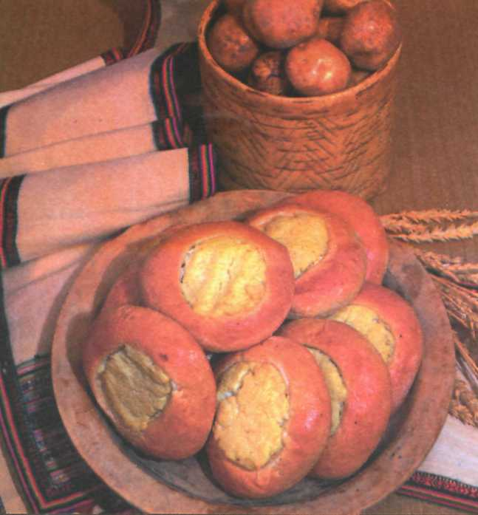

Булочка дорожная

№ | Наименование продуктов | 100шт гр. | 10шт гр. | 1шт гр.
1 | Мука | 6502 | 650,2 | 65,02
2 | Сахар-песок | 1200 | 120 | 12
3 | Маргарин | 1702 | 170,2 | 17,02
4 | Соль | 60 | 6 | 0,6
5 | Дрожжи | 150 | 15 | 1,5
6 | вода | 3050 | 301,5 | 30,50
 | выход | 10000 | 1000 | 100

Технология приготовления.

Готовое тесто разделывают на куски, придавая им овальную форму, делают на поверхности 3-4 поперечных надреза, растаивают 30-40 мин. Перед выпечкой булочки смазывают жиром и посыпают крошкой. Выпекают изделия на смазанных жиром листах в течение 10-12 мин при 230-240°С.
Требования к качеству: булочки овальные, поверхность с надрезами, посыпана крошкой светло-коричневого цвета.

Булочка детская

№ | Наименование продуктов | 100шт гр. | 10шт гр. | 1шт гр.
1 | Мука | 5405 | 540,5 | 54,05
2 | Сахар-песок | 649 | 64,9 | 6,49
3 | Масло растительное | 162 | 16,2 | 1,62
4 | Молоко сухое обезжиренное | 1081 | 108,1 | 10,81
5 | Дрожжи | 162 | 16,2 | 1,62
6 | Соль | 81 | 8,1 | 0,81
7 | Вода | 3290 | 329 | 32,9
 | выход | 8000 | 800 | 80

Технология приготовления.

Дрожжевое тесто готовят из пшеничной муки 1 сорта, формуют из него шарики, растаивают их на смазанных растительным маслом листах в течение 30-40 мин и выпекают в увлажненной камере 14-16 мин при 180-190°С.

Булочка детская
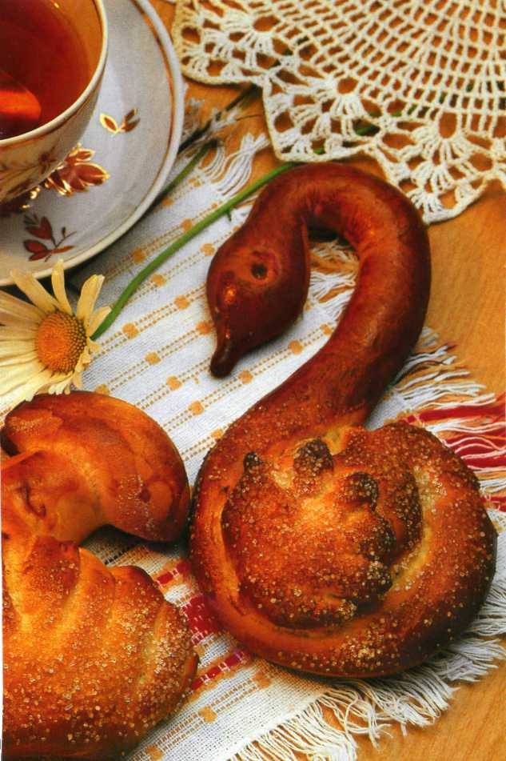

Кулебяка

№ | Наименование продуктов | 100шт гр. | 10шт гр. | 1шт гр.
1 | Мука |  | 4150 | 415
2 | Сахар-песок |  | 170 | 17
3 | Маргарин столовый |  | 100 | 10
4 | Меланж |  | 200 | 20
5 | Дрожжи |  | 100 | 10
6 | Соль |  | 50 | 5
7 | Вода |  | 1700 | 170
8 | Фарш |  | 5300 | 530
9 | Жир для листов |  | 25 | 2,5
 | выход |  | 10000 | 1000

Технология приготовления.

Дрожжевое опарное тесто взвешивают по 600г, подкатывают в виде небольшого жгута, растаивают 8-10 мин и раскатывают в пласт толщиной 1см, шириной 18-20см, длиной по размеру кондитерского листа. Посередине полосы теста (по всей длине) равномерно распределяют фарш (по 530г) и защипывают края. Кулебяку перекладывают на смазанный жиром лист и выравнивают. Укладывают кулебяки на расстоянии 8-10см друг от друга.
Сформированные кулебяки украшают вырезанными кусочками из того же теста, приклеивая их яйцом. Для получения более рельефного рисунка украшения лучше делать из более крутого теста.
Кулебяки растаивают 25-30 мин при 30-35°С, смазывают яйцом, прокалывают в 3-4 местах для выхода пара во время выпечки. Выпекают при 220-240°С.
Требования к качеству: высота кулебяки не менее 5см, толщина слоя 5-6мм. Фарш расположен равномерно, тесто пористое, без «закала». Цвет светло-коричневый.

Кулебяка

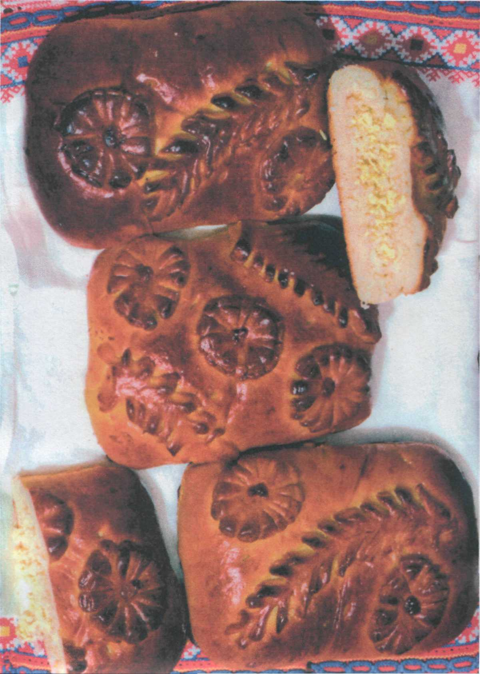

Расстегаи

№ | Наименование продуктов | 100шт гр. | 10шт гр. | 1шт гр.
1 | Мука | 2950 | 295 | 29,5
2 | Сахар-песок | 110 | 11 | 1,1
3 | Маргарин | 150 | 15 | 1,5
4 | Меланж | 350 | 35 | 3,5
5 | Соль | 30 | 3 | 0,3
6 | Дрожжи | 90 | 9 | 0,9
7 | Вода | 1000 | 100 | 10
8 | Фарш соленый | 1500 | 150 | 15
 | выход | 5000 | 500 | 50

Технология приготовления.

Тесто для расстегаев готовят опарным способом, более густой консистенции, чем для печеных пирожков. Куски теста массой по 42 г формуют в виде шариков, оставляют на 5-9 мин для расстойки и раскатывают в круглую лепешку, на которую кладут фарш – мясной с луком, рыбный с рисом и визигой или рисовый с грибами.
Края лепешки защипывают над фаршем в виде лодочки, середину оставляют открытой. Изделия после20-30 мин расстойки смазывают меланжем и выпекают при 240-250°С.
Требования к качеству: имеют блестящую светло-коричневую поверхность, форма лодочки, середина открыта, виден фарш, мякиш пышный.

Расстегаи

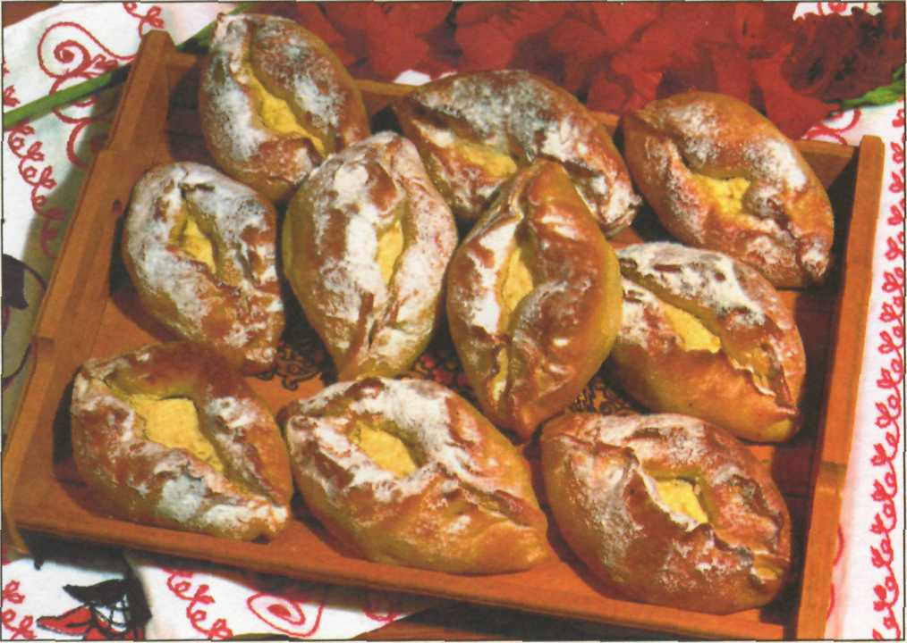

Пирог «Невский»

№ | Наименование продуктов | 1шт гр.
1 | Мука | 369
2 | Сахар-песок | 94
3 | Маргарин | 81
4 | Меланж | 60
5 | Дрожжи | 17
6 | Соль | 1
7 | Вода | 170
8 | Ванильная пудра | 1,5
9 | Сироп для промочки | 170
10 | Крем сливочный | 160
11 | Сахарная пудра для обсыпки | 15
 | выход | 1000

Технология приготовления.

Готовое дрожжевое тесто, приготовленное опарным способом, делят на куски, придают им круглую форму путем подкатки и укладывают на смазанные жиром листы или в круглые формы. После 40-45 мин расстойки изделия выпекают при температуре 160-180°С в течение 40-60 мин.
Остывший полуфабрикат разрезают по горизонтали на два пласта, которые промачивают сиропом, промазывают кремом и соединяют.
Поверхность посыпают сахарной пудрой.
Требования к качеству: форма круглая, поверхность посыпана пудрой, мякиш пористый, пропитан сиропом, прослоен кремом.

Пирог «Невский»

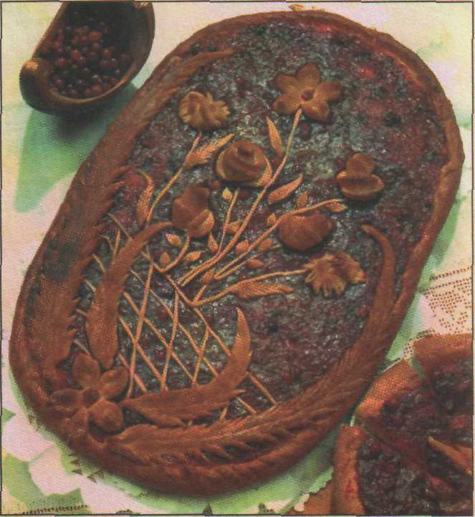

Пирог «Московский»

№ | Наименование продуктов | 1шт гр.
1 | Мука | 546
2 | Сахар0песок | 33
3 | Маргарин | 27
4 | Меланж | 27
5 | Соль | 5
6 | Дрожжи | 16
7 | Вода | 230
8 | Повидло | 33
9 | Меланж для смазки | 3
 | выход | 500

Технология приготовления.

Дрожжевое тесто готовят безопарным способом. Фарш используют сладкий. Выпекают пироги в гладких или гофрированных формах или на противнях. В зависимости от оформления пироги могут быть открытыми, полуоткрытыми и закрытыми. Для открытого пирога кусок теста подкатывают в виде шара, оставляют на 5 мин для расстойки, затем раскатывают в пласт толщиной 1см по размерам формы или противня. Раскатанное тесто переносят при помощи скалки на смазанную жиром форму и укладывают, разравнивая края. На поверхность пласта наносят слой повидла или варенья.
Края лепешки делают немного выше середины формы, чтобы при выпекании не вытекла начинка.
Поверхность пирога смазывают яйцом и украшают. Для украшения обрезки теста вновь раскатывают и при помощи ножа и выемок формуют звезды, ветки, гребешки.
Порог растаивают, за 5-10 мин до выпечки смазывают яйцом и выпекают в течение 30 мин при 220-230°С.
Требования к качеству: форма круглая или прямоугольная, мякиш пористый, мягкий, поверхность блестящая, светло-коричневого цвета.

Пирог «Московский»

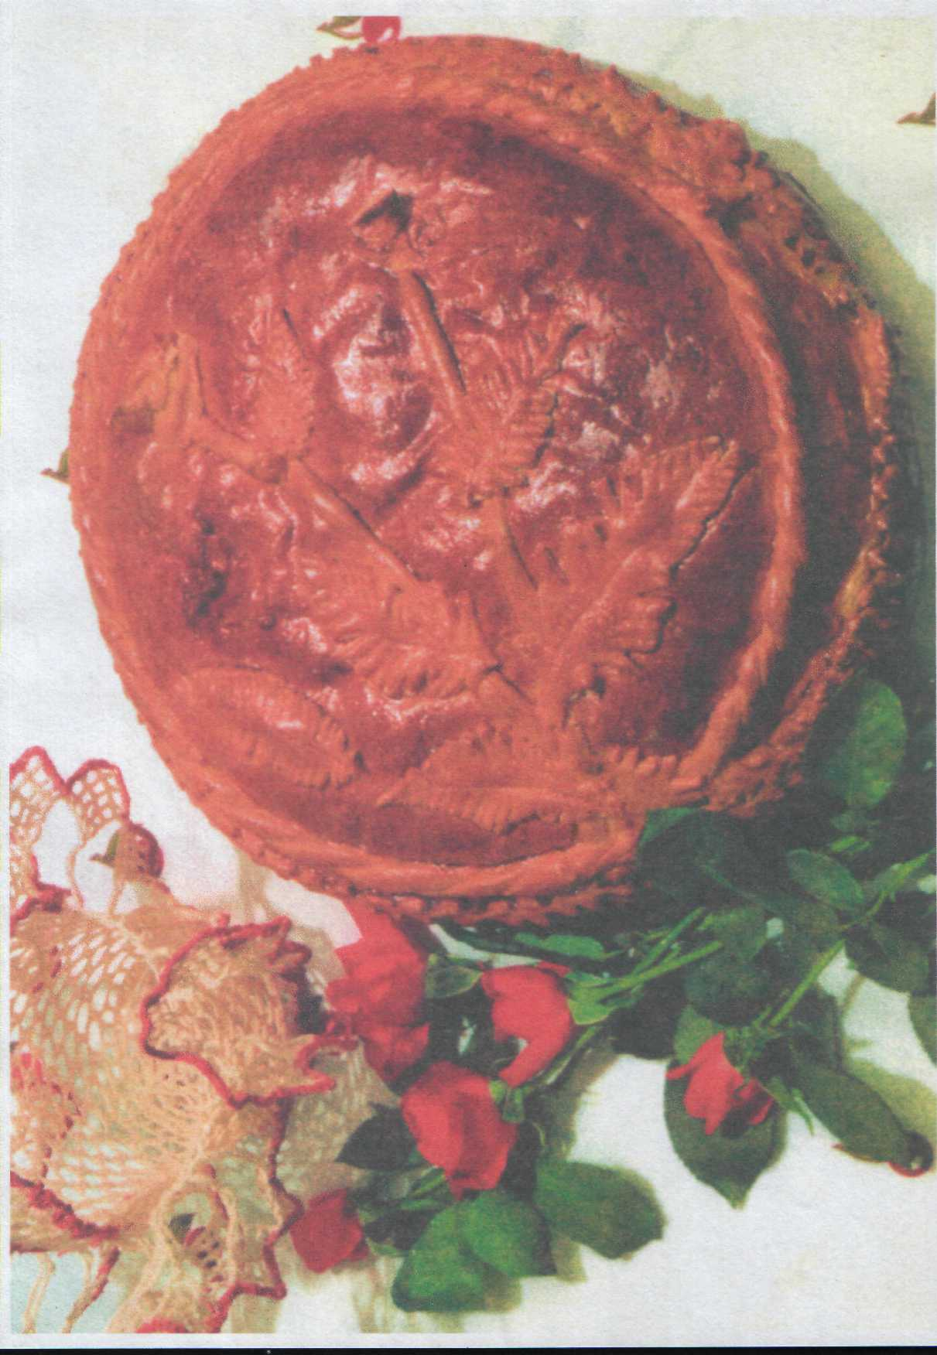

Кекс «Здоровье»

№ | Наименование продуктов | 10шт гр. | 1шт гр.
1 | Мука пшеничная | 1567 | 156,7
2 | Сахар-песок | 448 | 44,8
3 | Маргарин | 448 | 44,8
4 | Молоко | 547 | 54,7
5 | Меланж | 406 | 40,6
6 | Дрожжи | 90 | 9
7 | Сахарная пудра | 22 | 2,2
8 | Соль | 4 | 0,4
9 | Ванилин | 0,6 | 0,06
 | выход | 3000 | 300

Технология приготовления.

Кекс выпекают из дрожжевого опарного теста приготовленного на молоке, раскатывают в смазанные маргарином цилиндрические формы и оставляют для расстойки в течение 20-25 мин при 30°С. После расстойки поверхность изделия смазывают меланжем, делают шпилькой проколы в нескольких местах на глубину 2-3см, чтобы под коркой не образовывались пустоты, и выпекают. Верхнюю и боковые стороны охлажденных изделий посыпают сахарной пудрой.
Формы с тестом располагают на кондитерских листах на некотором расстоянии друг от друга для равномерного прогрева. Температура выпечки кекса 190-200°С, время выпечки зависит от размера изделий. Вынимают кексы, слегка встряхивая форму. В случае прилипания кекса ко дну или стенкам проводят между кексом и формой ножом с узким лезвием, и переворачиваем форму вверх дном. Немного пригоревшую поверхность кекса зачищают теркой. Поверхность охлажденного кекса посыпают сахарной пудрой.
Требования к качеству: форма круглая или прямоугольная, мякиш пористый, мягкий, поверхность блестящая, светло-коричневого цвета.

Кекс «Весенний»

№ | Наименование продуктов | 1шт гр.
1 | Мука | 502
2 | Сахар-песок | 143
3 | Масло сливочное | 110
4 | Меланж | 100
5 | Дрожжи | 20
6 | Соль | 1,5
7 | Изюм | 50
8 | Цукаты | 25
9 | Ядра орехов (сырые) | 10
10 | Пудра ванильная | 3
11 | Пудра рафинированная | 10
 | выход | 0,5:1,0

Технология приготовления.

Кекс выпекают из дрожжевого опарного теста приготовленного на молоке, раскатывают в смазанные маргарином цилиндрические формы и оставляют для расстойки в течение 20-25 мин при 30°С. После расстойки поверхность изделия смазывают меланжем. Посыпают измельченным орехом, делают шпилькой проколы в нескольких местах на глубину 2-3см, чтобы под коркой не образовывались пустоты, и выпекают. Верхнюю и боковые стороны охлажденных изделий посыпают сахарной пудрой.
Формы с тестом располагают на кондитерских листах на некотором расстоянии друг от друга для равномерного прогрева. Температура выпечки кекса 190-200°С, время выпечки зависит от размера изделий. Вынимают кексы, слегка встряхивая форму. В случае прилипания кекса ко дну или стенкам проводят между кексом и формой ножом с узким лезвием, и переворачиваем форму вверх дном. Немного пригоревшую поверхность кекса зачищают теркой. Поверхность охлажденного кекса посыпают сахарной пудрой.

Требования к качеству: форма круглая или прямоугольная, мякиш пористый, мягкий, поверхность блестящая, светло-коричневого цвета.

Дрожжевое слоеное тесто

Тесто готовят опарным или безопарным способом, средней густоты. При слоении его маслом или маргарином температура того и другого должна быть 20-22°С. При этой температуре масло не растапливается и не проникает в тесто, а образует пластичные слои между ними, что обеспечивает хорошее разрыхление и облегчает формовку изделий. Слоение теста производят двумя способами.
Первый способ слоения теста. Масло или маргарин размягчают до пластичного состояния, без комков. Если по рецептуре в изделие входит большое количество сахара, то часть его кладут при замесе теста, а часть соединяют с маслом.
Охлажденное тесто раскатывают в пласт толщиной 1-2см, а часть пласта (2/3) покрывают размягченным маслом или маргарином. Пласт складывают втрое так, чтобы получилось два слоя масла и три слоя теста. Края свернутого пласта тщательно защипывают, чтобы масло не вытекло. Затем поворачивают пласт теста на 90°, посыпают мукой и снова раскатывают до толщины 1см, затем сметают муку и складывают пласт вчетверо. Таким образом, в тесте получается восемь слоев масла. При изготовлении теста с большим количеством масла его еще раз раскатывают и складывают пласт вдвое, втрое или вчетверо, отчего образуется 16, 24 или 32 слоя. При дальнейшей раскатке тонкие слои теста и пласты могут разорваться, и слоистость теста ухудшается. Кроме того, слои масла настолько тонкие, что после выпечки слоистость теста не заметна.
Второй способ слоения. Куски теста массой не более 5кг охлаждают до 17-18°С, раскатывают в пласт толщиной 15-20мм и смазывают половину пласта маслом или маргарином, размягченным до консистенции сметаны. Пласт складывают вдвое повторяют раскатку еще раз, смазывая половину пласт маргарином. После этого тесто расстраивается в течение 20-30мин, а затем его раскатывают до толщины 5-6см. раскатанное тесто смазывают еще раз растопленным маргарином и формуют из него изделия.
Слоение и разделку теста производят при температуре 20-22°С. При более высокой температуре тесто периодически охлаждают, при этом следят, чтобы масло или маргарин не затвердели.
После разделки изделия необходима расстойка 10-12ми при температуре не выше 35°С. При более высокой температуре масло может размягчится и вытечь, поэтому изделия получаются сухими и жесткими. Если расстойка продолжается более длительное время, масло проникает в тесто и слоистость не получается.
Выпекают изделия при температуре 240-250°С. При более высокой температуре выпекать изделия нельзя, так как на их поверхности быстро образуется корочка, и изделия плохо пропекаются. Если температура выпечки ниже, то изделия прогреваются медленно и масло может вытечь.

Недостатки изделий из слоеного дрожжевого теста и причины их возникновения.

Недостатки | Причины возникновения
Мало заметна слоистость теста | В тесте много слоев; при раскатке тесто было теплое; излишняя расстойка теста
Изделия с малым объемом | Недостаточная расстойка; высокая температура выпечки
Изделия сухие и жесткие (масло вытекло) | Длительная расстойка; низкая температура выпечки.

Слойка с повидлом

№ | Наименование продуктов | 100шт гр. | 10шт гр. | 1шт гр.
1 | Мука | 3950 | 395 | 39,5
2 | Сахар-песок | 790 | 79 | 7,9
3 | Меланж | 490 | 49 | 4,9
4 | Маргарин | 980 | 98 | 9,8
5 | Соль | 50 | 5 | 0,5
6 | Вода | 1400 | 140 | 14
7 | Дрожжи | 120 | 12 | 1,2
8 | Повидло | 985 | 98,5 | 9,85
9 | Жир для листов | 25 | 2,5 | 0,25
 | Выход | 7500 | 750 | 75

Технология приготовления.

Дрожжевое тесто, приготовленное безопарным способом, прослаивают маргарином, и после охлаждения раскатывают в пласт толщиной 1см, разрезают по длине на полосы шириной 10см. середину отрезанных полос теста заполняют повидлом из кондитерского мешка. Один край полосы смазывают яйцом и завертывают в жгут, который разрезают на отдельные булочки. Булочки укладывают на кондитерские листы, растаивают, смазывают яйцом и выпекают при 250°С до готовности.

Требования к качеству: изделия прямоугольной формы, пышные, слоистость хорошо выражена, цвет светло-коричневый, поверхность блестящая.

Булочка слоеная

№ | Наименование продуктов | 100шт гр. | 10шт гр. | 1шт гр.
1 | Мука | 3000 | 300 | 30
2 | Сахар-песок | 470 | 47 | 4,7
3 | Меланж | 400 | 40 | 4
4 | Молоко | 400 | 40 | 4
5 | Дрожжи | 78 | 7,8 | 0,78
6 | Соль | 23 | 2,3 | 0,23
7 | Ванилин | 1,5 | 0,15 | 0,015
8 | Вода | 1000 | 100 | 10
9 | Маргарин сливочный для слоения | 450 | 45 | 4,5
10 | Сахар-песок для слоения | 468 | 46,8 | 4,68
11 | Масло, растопленное для смазки листов | 19 | 1,9 | 0,19
12 | Меланж для смазки булочек | 100 | 10 | 1
 | выход | 5000 | 500 | 50

Технология приготовления.

Из приготовленного слоеного дрожжевого теста формуют булочки разной формы.
Булочка-конверт. Раскатывают тесто в ровный прямоугольный пласт толщиной 5-8мм на столе, подпыленном мукой. Пласт теста разрезают ножом на квадраты размером 8*8см, массой 55г, углы кусочков теста загибают к центру и слегка прижимают пальцем. На противень, смазанный маслом, помещают булочки, смазывают их маслом в месте соприкосновения одной булочки с другой, иначе при расстойки и выпечки изделия слипаются.
Булочка-книжка. Квадратик теста (см. выше) перегибают пополам, и получается как бы книжка, края ее слегка прижимают ножом или делают на них неглубокие надрезы.
Требования к качеству: изделия разной формы, пышные, мягкие, при надавливании быстро вновь принимают прежнюю форму, не допускаются изделия в реализацию, имеющие «закалы», недостаточно пропеченные, деформированные.

Булочка слоеная

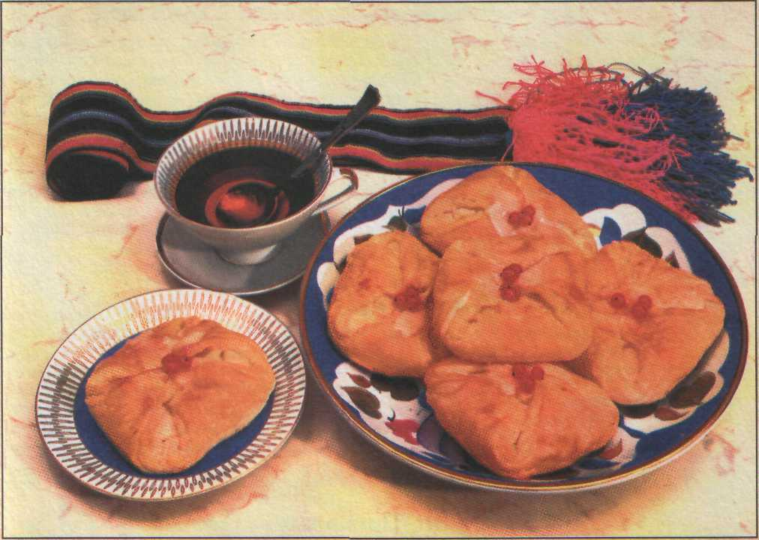

Крученик слоеный

№ | Наименование продуктов | 100шт гр. | 10шт гр. | 1шт гр.
1 | Мука | 6000 | 600 | 60
2 | Масло сливочное | 975 | 97,5 | 9,75
3 | Сахар-песок | 1000 | 100 | 10
4 | Вода | 2500 | 250 | 25
5 | Дрожжи | 100 | 10 | 1
6 | Меланж | 585 | 58,5 | 5,85
7 | Соль | 40 | 4 | 0,4
8 | Жир для листов | 25 | 2,5 | 0,25
 | Выход | 9000 | 900 | 90

Технология приготовления.

Дрожжевое опарное тесто прослаивают сливочным маслом, перемешанным с мукой и сахарным песком. Прокатывают тесто 2 раза с интервалом 15-20 мин для охлаждения. Готовое тесто раскатывают в пласт толщиной 1см, разрезают на полоски длиной 20см, полоску скручивают в виде веревки, затем завертывают в спираль, конец которой закладывают под булочку. После полной расстойки булочки смазывают меланжем и выпекают изделия при 240-250°С до готовности.
Требования к качеству: изделия разной формы, пышные, мягкие, при надавливании быстро вновь принимают прежнюю форму, не допускаются изделия в реализацию, имеющие «закалы», недостаточно пропеченные, деформированные.

Рецензия
На методическую разработку
«Дрожжевое тесто»

Методическая разработка «Дрожжевое тесто» представляет собой красочно оформленное пособие для обучающихся, предназначенное для использования при проведении уроков теоретического обучения и лабораторно-практических занятий по предмету «Спецтехнология» по профессии «Повар, кондитер».
Пособие содержит рецептуры и технологию приготовления изделий из дрожжевого и дрожжевого слоеного теста, требования к качеству изделий с иллюстрациями.
Подробно описаны способы приготовления дрожжевого и дрожжевого слоеного теста, признаки готовности теста, причины брака теста и способы их устранения.
Отмечается углубленное изучение материала по сравнению с требованиями Госстандарта (2003 г.), практическая направленность, его актуальность и социальная востребованность.
Текст работы написан грамотно, профессиональным языком, соответствует уровню знаний и умений обучающихся. Оформление работ соответствует ГОСТ 7.1 – 2003.
Рекомендации: Использовать технологические карты при приготовлении изделий на предприятиях общественного питания и уроках производственного обучения.

Литература

- Бутейкис, Н.Г. Технология приготовления мучных кондитерских изделий [Текст]: учеб. для нач. проф. образования / Н.Г. Бутейкис, А.А. Жукова.- 2-е изд., стер.- М.: Издательский центр «Академия», 2006.- 304с
- Головкин, Б.Н. По дедовским рецептам[Текст]/ Б.Н. Головкин.-
М.: Агропромиздат,1990. – 208с.
  - Ковалев, Н.И. Русская кулинария [Текст]/ Н.И. Ковалев. – Л.:
ИМА-пресс, 1990. – 174с.
  - Кулинария для всех [Текст]/А.Т. Морозов, Л.А. Старостина, Т.И. Захарова и др. – М.: Экономика, 1998. –542с.
  - Молоховец, Е.И. Старая кухня России [Текст] / Е.И. Молоховец. -
Ростов н/Д: Кн. Изд-во, 1992.- 512с., ил.
  - Русская кухня [Текст]/ редактор В.М. Михайлов.- М.: ЭКСМО,
1996. - 352с. (Серия “Лакомка”).
  - Русская кулинария [Фотоальбом] / Г. Гусейнзаде, Е. Перлова.- Ульяновск: “Дом печати”, - 1997.- 130с.
  - Русская кухня [Текст]: сборник старинных рецептов / сост.
В.М. Башарина, Л.В. Ершова, З.П. Крылова. – Рига: Зинатне,
СП Латхааг, - 1990. – 143с.
  - Стойкова, Л.В. Выпечка хлеба. Пасхальные куличи и все из муки
[Текст]: Серия “Учебный курс”/ Л.В. Стойкова.- Ростов н/Д:
“Феникс”, 1999. - 320с
- Секреты хлебосола [Текст]: 1806 рецептов кулинарных блюд/ под ред. В.А. Брунько. – М.: Селена, 1993. – 560с.
- 1000 рецептов старинной кухни [Текст]/ сост. Л. П. Новикова. – М.: СП “Эллис Лак”, 1993. – 352с.

